**CHAPITRE 9 (Exercices) :** Les collections

1. 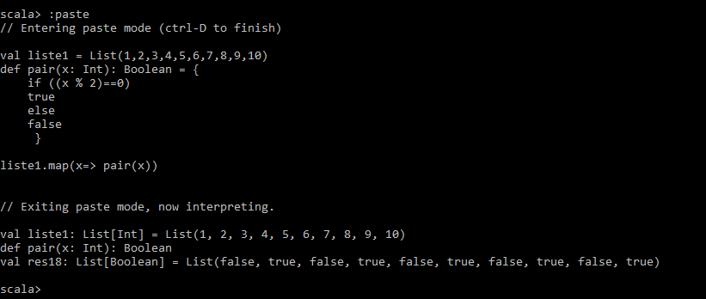Créer une liste de nombres et renvoie vrai si un élément est pair ; sinon, renvoie faux.
2. Créer une liste de chaine de caractère et extraire le premier et le dernier caractère de chaque chaine

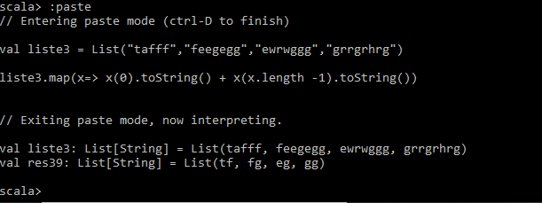

1. Union de deux liste en scala

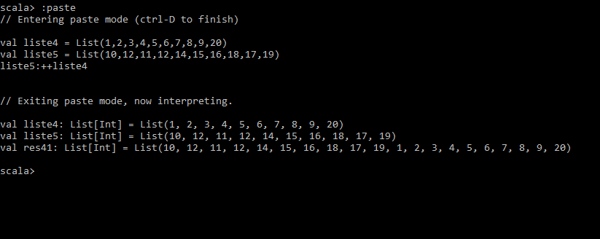

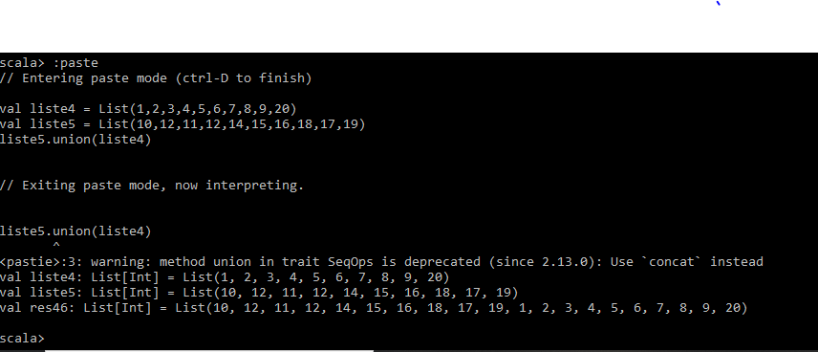

1. Intersection de deux listes

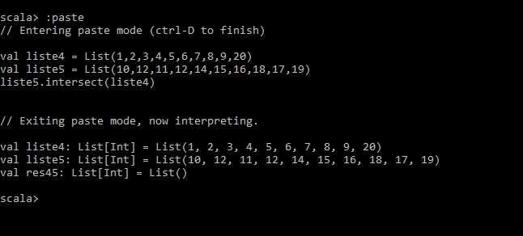

Lorsqu’on effectue ses opérations, cela ne modifie pas la liste originale.

1. Créer une liste de chaine de caractère, puis essayez d’utiliser la fonction **reduce** pour obtenir le même résultat que celui que vous obtiendrez en utilisant la fonction. **MkString**

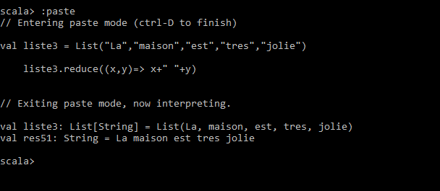

* Nous obtenons le même résultat avec la fonction **mkString**

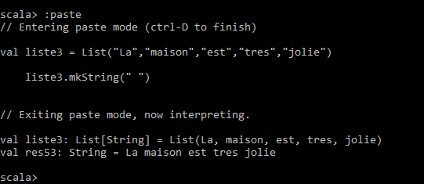

1. La classe **ArrayBuffer**

* Pour utiliser cette classe, nous devons d’abord l’importer comme suit :

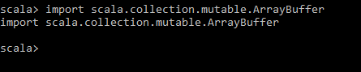

* 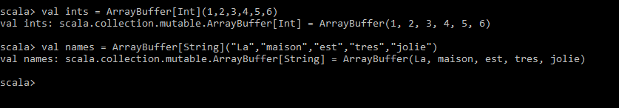Une fois importé dans le champ d'application local, On crée un **ArrayBuffer** comme suit :
* Nous pouvons ajouter les éléments dans les listes comme suit

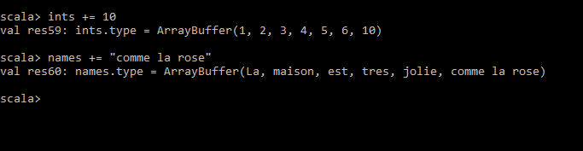

* Nous pouvons supprimer les éléments dans les listes comme suit

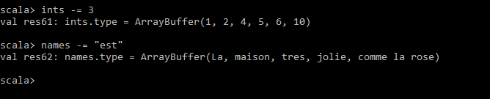

* Le type **Array** en scala ; il stocke une collection séquentielle de taille fixe d'éléments du même type. Un tableau est utilisé pour stocker une collection de données, mais il est souvent plus utile de considérer un tableau comme une collection de variables du même type.
* Exemple de déclaration des tableaux

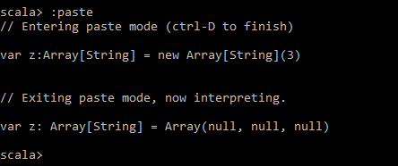

* Nous avons ci-dessous un exemple de programme permettant de créer, d’initialiser et de traiter les données d’un tableau.

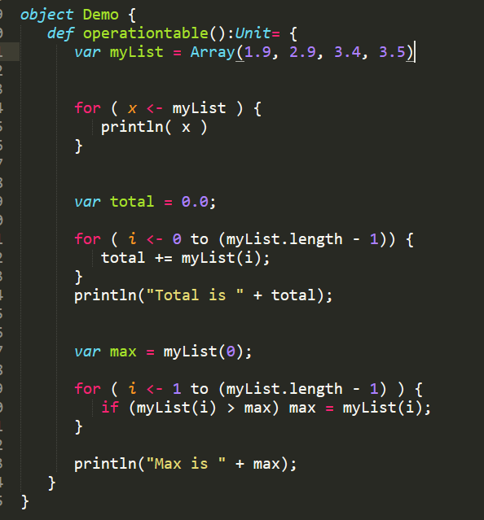

* Nous avons ci-dessous le résultat de la fonction suivante :

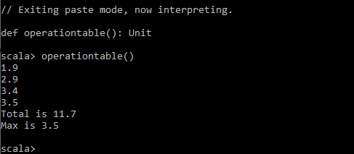

* Nous avons l’exemple ci-dessous pour le traitement des tableaux multi dimensionnel.

